المملكة العربية السعودية  وزارة التعليم  إدارة التعليم بمحايل عسير  مدرسة: الكسائي الابتدائية |  | الدرجة : ـــــــــــــــــــــــــــــــــ  توقيع ولي الأمر :
اختبار الفترة الأولى
اسم الطالب: ............................................ المادة :رياضيات الصف : الأول الابتدائي

السؤال الأول: صل بين عناصر المجموعتين، ثم اكتب عدد عناصر كل مجموعة أمامها، وارسم دائرة حول المجموعة ذات العناصر الأكثر.
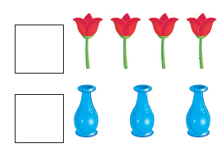

السؤال الثاني : اكتب عدد الأشكال التالية في المربعات المجاورة لها 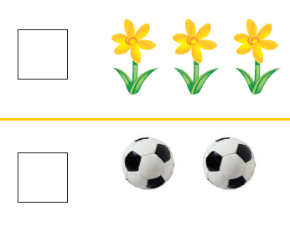 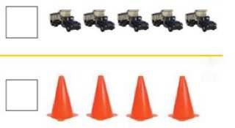
السؤال الثالث: اكتب الأعداد مرتبة من ١ إلى ٥ في الجدول التالي:

٢٠
اختبار الفترة الأولى المادة رياضيات - الصف الأول ابتدائي - الفصل الدراسي الأول ١٤٤٧هـ

اسم الطالب/ـة / …………………………………………………

السؤال الأول : حوط العناصر المماثلة للشكل الموجود داخل الإطار :-
١
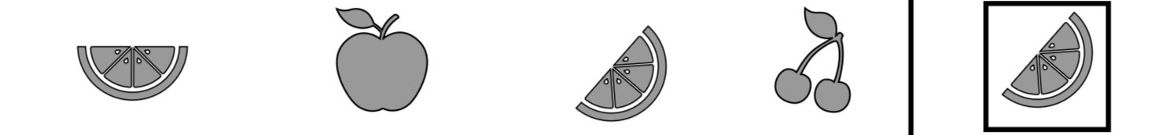

السؤال الثاني : صل بين عناصر المجموعات ثم حوط الصورة التي يكون بها عدد المجموعتان متساويان :-
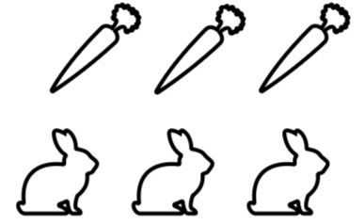 | 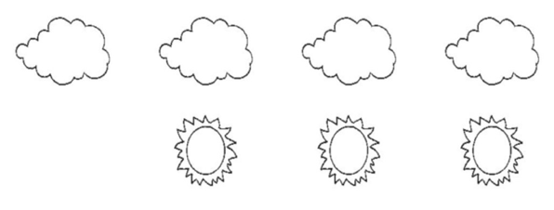
  ٢
السؤال الثالث : ارسم موزة فوق القرد وضع خطا تحت الولد :-
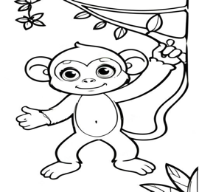 | 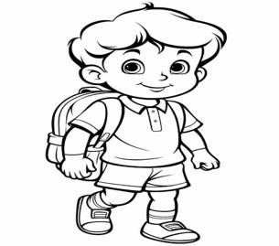
  ١
السؤال الرابع : حوط الحيوان الذي سيصل للماء قبل الآخرين :-
١
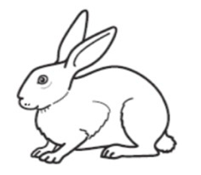
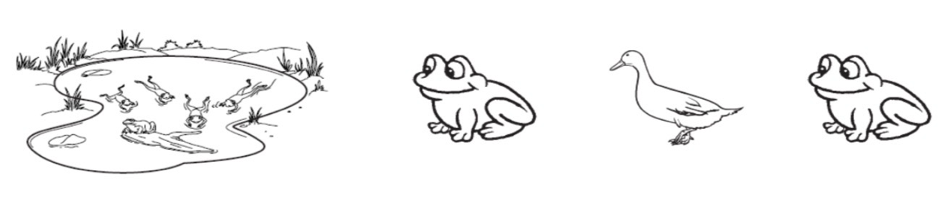

السؤال الخامس : اختر الشكل التالي في النمط :-
١
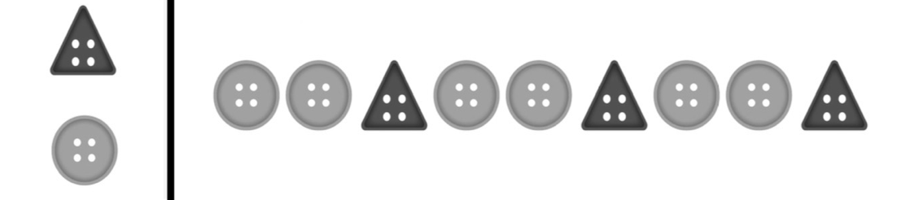

السؤال السادس : ضع علامة ✗ على السمكة التي في الوسط :-
١
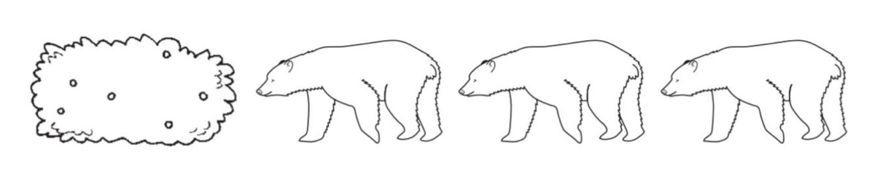

السؤال السابع : عد الأشياء التي في الصورة واكتب عددها في المربع :-
٦
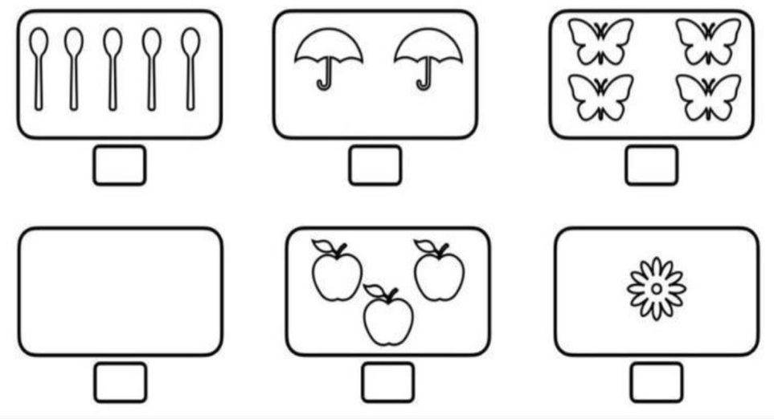
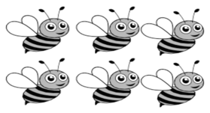
السؤال الثامن : اختر الرقم المناسب لعدد الأشياء في الصورة :-
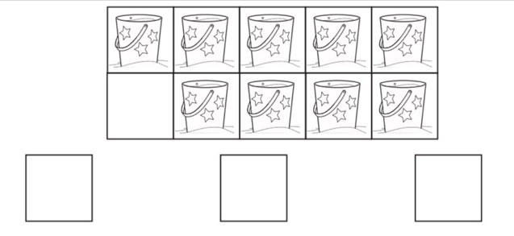  ١ | 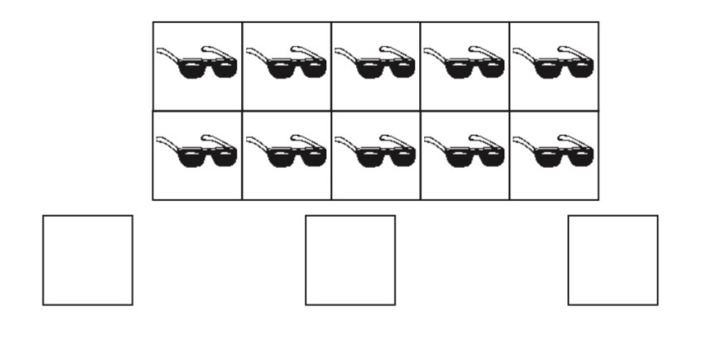
  ٢
السؤال التاسع : اكتب الأرقام من الواحد الى الخمسة :-
٤
١٠
٧
٩
٥
٥
٠

